APACHE WEB SERVER

1. TUJUAN:
   1. Mengenal Apache web server
   2. Memahami dan menguasai dasar-dasar konfigurasi Apache Web Server
2. MATERI:

**2.1 WEB SERVER**

Web server merupakan merupakan software Yang berisi resource (bisa berupa document, html, css, image, dll), yang berada dalam server yang berfungsi untuk menerima request berupa halaman web melalui protocol http dan https dari client(browser), kemudian mengirimkan kembali halaman web yang umumnya berbentuk dokumen HTML.

Web server tidak hanya satu jenis saja, melainkan beraneka ragam, dengan berbagai trendmark nya. Berikut ini adalah contoh-contoh web server:

1. Apache Web Server



Apache merupakan salah satu web server yang paling popular di dunia. Apache merupakan webserver yang dapat di jalankan di beberapa system operasi (Unix, BSD, Linux, Ms. Windows, Novell Netware dll). Apache banyak digemari karna tidak berbayar, opensource dan memiliki performa yang bagus.

1. Nginx (engine x)



Nginx dirilis pada tahun 2004 oleh Igor Sysoev dengan Bahasa pemrograman C. Nginx banyak digemari karena cukup stabil dan hemat resource. Sangat cocok untuk digunakan pada server berkapasitas rendah. Selain itu Nginx juga memiliki fitur seperti reverse proxy multiple protocol (HTTP, memcached, PHP-FPM,SCGI,uwsgi), stream http video, serta http/2 gateway.

1. IIS (Internet Information Service)



IIS merupakan web server yang digunakan dalam system operasi windows server. Keunggulan IIS dibandingkan dengan apache webserver adalah kemudahan penggunaannya, karna IIS mengadopsi konsep GUI(Graphical User Interface) untuk melakukan pengaturan-pengaturan dan konfigurasi terhadap system. Namun IIS juga memiliki beberapa kelemahan antara lain hanya mendukung system operasi yang hanya dibuat oleh Microsoft, menggunakan port 80 untuk layanan web sehingga mudah diserang oleh cracker.

1. Lighttpd



Web server ini ditulis dalam Bahasa pemrograman C. dapat dijalankan dalam system operasi linux, unix serta windows. Lighttpd bersifat opensource dan didistribusikan dengan lisensi BSD. Lighttpd memiliki kemampuan mengatur cpu-load secara efektif.

**2.2 Xampp**

Xampp merupakan software yang didistribusikan secara gratis. Software xampp berisi apache webserver, maria DB, PHP dan Perl. Xampp merupakan package software yang opensource yang mudah diinstall maupun digunakan.

**2.3 Instalasi XAMPP**

Untuk melakukan instalasi XAMPP silakan download installer XAMPP di [**www.apachefriends.org**](http://www.apachefriends.org) **.** pilih installer yang sesuai dengan OS ataupun spesifikasi computer yang anda miliki.

Lakukan proses instalasi dengan melakukan double click pada installer yang telah berhasil di download:

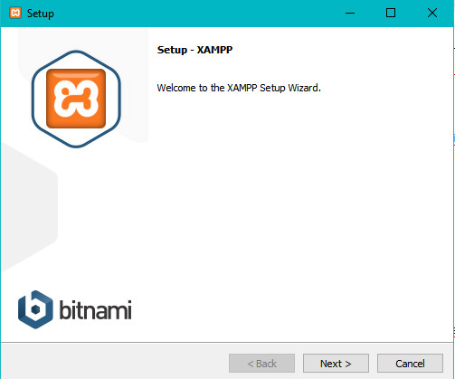

Kemudian pilih package apa saja yang ingin diinstall. Un-ceck pada bagian (package yang tidak ingin diinstall).

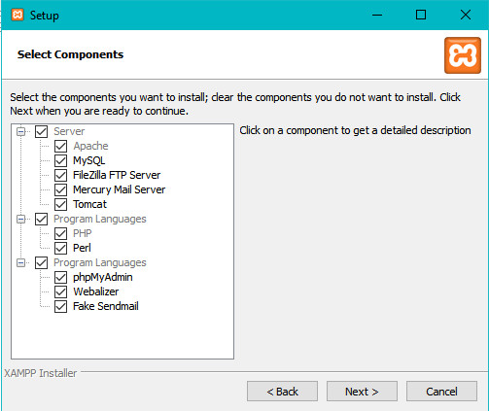

Pilih lokasi untuk menempatkan program xampp. Biasanya secara default ketika menginstall di windows, akan menempati directory C:

Kalau ingin menggangnti directory lokasi file, maka tinggal di browse lokasi yang diinginkan.

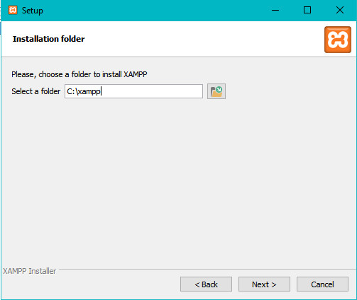

Pilih opsi learn about bitnami, maka akan langsung redirect ke website yang mengulas tentang bitnami. Un-check jika ingin melewatkan proses ini.

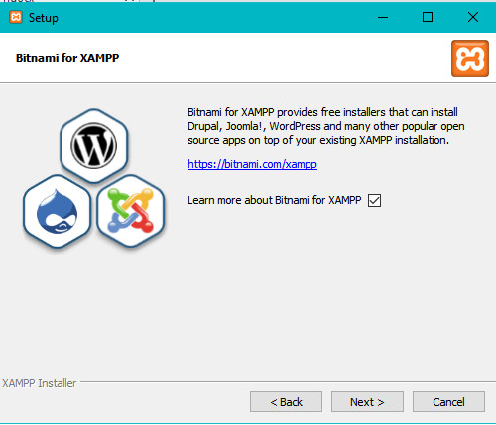

Pilih next untuk melanjutkan proses instalasi

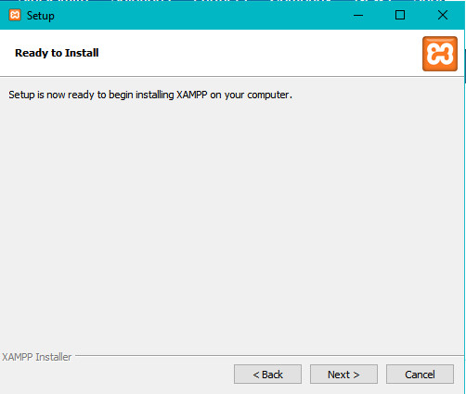

Silakan tunggu Proses intalasinya

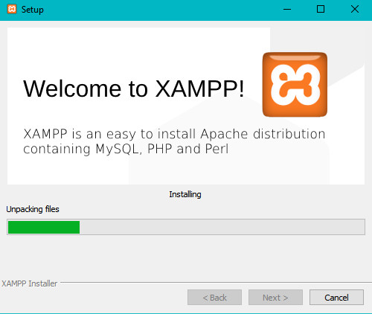

Proses instalasi telah selesai. Kita bisa memilih opsi untuk membuka Control panel secara langsung untuk menjalankan aplikasi xampp

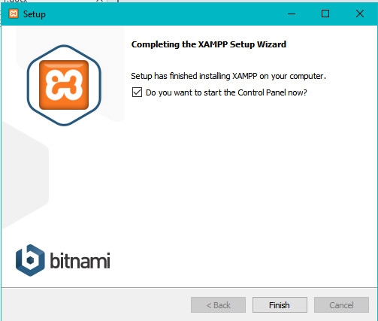

Untuk pertama kali membuka Control panel maka kita akan diminta untuk memilih opsi bahasa yang diinginkan.

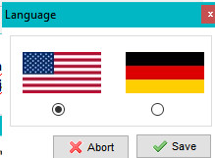

Tampilan Control panel ditunjukkan oleh gambar di bawah ini.

Untuk menjalankan web server tinggal di click start pada module apache.

Untuk menjalankan database server click start pada module mySQL

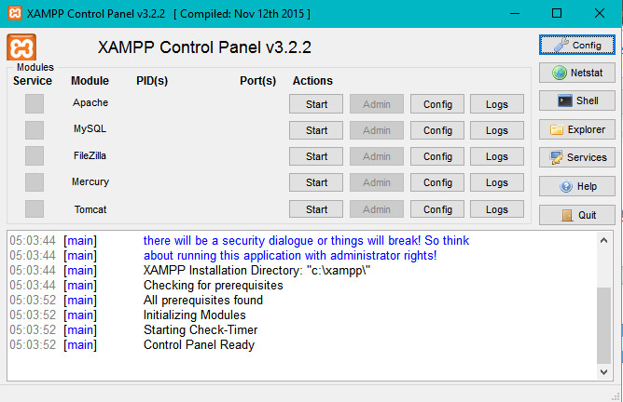

Ketika sudah berhasil dijalankan, maka cek web server lewat browser. Dengan mengetikkan URL: localhost pada browser.

Akan muncul tampilan seperti di bawah ini:

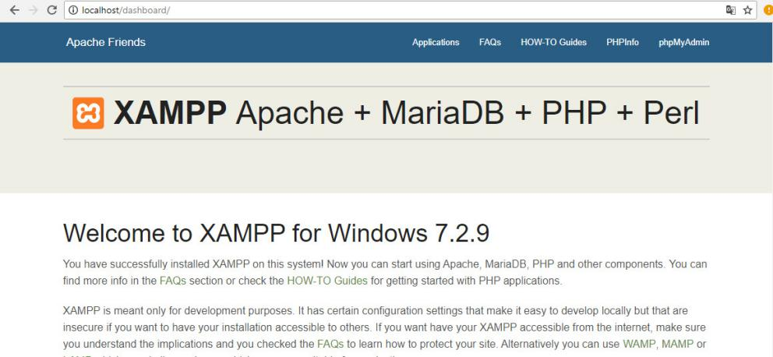

**2.4 Konfigurasi Apache**

**2.4.1 Pengaturan Port**

Secara default, port yang digunakan oleh apache untuk komunikasi menggunakan protocol http adalah port 80. Langkah-langkah pengaturan port apache:

* Cari file **httpd.conf** yang berada di direktori “xampp\apache\conf\”
* Buka file tersebut dengan text editor, misalnya notepad/notepad++
* Secara default, port http di apache adalah **80**
* Search dalam file **httpd.conf** menggunakan keyword **listen**
* Ubah nilai port menjadi nilai yang diinginkan.misalnya diubah ke 8080



* Restart apache nya

**2.4.2 Pengaturan Document Root**

Document root merupakan direktori tempat menyimpan file data-data web. Langkah-langkah pengaturan document root:

* Cari file **httpd.conf** yang berada di direktori “xampp\apache\conf\”
* Buka file tersebut dengan text editor, misalnya notepad/notepad++
* Search dalam file **httpd.conf** menggunakan keyword **DocumentRoot**
* isikan path direktori sesuai dengan path directory yang diinginkan

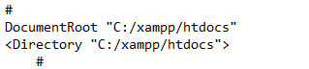

* Restart apache nya
  + 1. **Konfigurasi Virtual Host**

Script konfigurasi virtual-hosts berada di **xampp/apache/conf/extra**

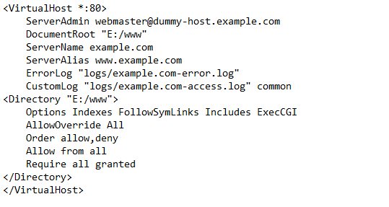

* 1. **Konfigurasi PHP**
* Pastikan sudah terinstall XAMPP atau PHP siap di direktori server
* Gunakan notepad++ untuk editornya
* File konfigurasi berada di direktori “xampp\php\php.ini”
* Setelah melakukan perubahan di file konfigurasi tsb, disarankan restart apache

**2.5.1 Konfigurasi Jenis Error**

* Untuk mengatur tipe error apa saja yang ingin di tampilkan
* Menggunakan parameter “error_reporting”
* error_reporting = E_ALL & ~E_NOTICE & ~E_DEPRECATED

**2.5.2 Konfigurasi Tampilan Error**

* **Digunakan untuk menampilkan script error ke dalam browser**
* **Menggunakan parameter “display_error”**
* **Bernilai “On” atau “Off”**
* **display_errors = On**

**2.5.3 Konfigurasi Variabel Global**

* Digunakan untuk mengatur variabel yang dikirim melalui form atau event yang lain bersifat global atau tidak
* Menggunakan parameter “register_global”
* Bernilai “On” atau “Off”
* register_globals = Off